

informací k brontosauřímu ekovýchovnému programu aneb zase je nás potřeba abychom zachránili svět™

„Světem se prohnala válka a nad krajinou teď plul tmavý mrak. Od kyselinového jezírka právě stoupala do svahu skupina vědců v protiradioaktivních oblecích a nesli kufřík se vzorky. Z dáli se ozvalo hučení rotorů, jeden z nich se ohlédl a brzy se vynořil ze zeleného oparu tmavý flek, který se zvětšoval tak dlouho, až v něm konečně bylo možno rozpoznat helikoptéru. Stroj začal nalétávat na přistávací dráhu a vědci zatím zmizeli v tunelu vedoucím do podzemní centrály těch, co přežili krvavé boje. Paprsky zapadajícího slunce vykreslily na obloze skrze mraky podivné fosforové ornamenty...
Ti, co přiletěli vrtulníkem nesli dobrou zprávu. Jeden kousek země, tam, co se kdysi rozkládala Evropa než ji po tom jaderném výbuchu skoro celou zaplavilo moře, zůstal válkou nedotčen. Je ovšem daleko a je příliš malý na to, aby se do něj mohli nastěhovat všichni. Krajinu je potřeba napřed rozšířit. A hlavně! Vše musí zůstat utajeno, jinak se všichni do posledního kousku přírody nahrnou a zničí ji... Ano, je to úkol pro opravdové dobrodruhy, nebezpečná mise! Vždyť většina z nás už stejně zapomněla, jak vůbec příroda vypadá, jak se v ní chovat, možná dokonce i jak žít mezi ostatními lidmi... Každodenně pohled na ty holé pláně a zničené osudy... Je rozhodnuto, musíte vyrazit a dát lidem naději na novou budoucnost... „

Ahoj kamarádi!
Máme pro Vás jedinečnou nabídku k oživení Vaší činnosti a získání nové inspirace.

Už po páté jsme pro Vás připravili Duhové Střípky – ekovýchovný program, který Vám hravou formou přiblíží téma ochrany přírody a to i v případě, že se zrovna necítíte být přírodovědným oddílem. Letošní téma je možná trochu ponuré a vyvolává stísněné pocity. O to větší ale bude jistě vaše snaha o zahnání chmur a vylepšení toho, co si lidé zase jednou nadrobili.
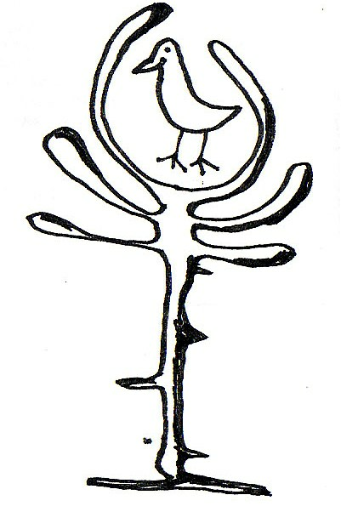
Takže vítáni jsou všichni, kteří poznáváním, dobrými skutky i užitečnou prací chtějí vyzkoušet, jaké je hledání, objevování a příprava nové krajiny pro život lidí v souladu s přírodou...
Vás, co jste se již účastnili v minulých letech se pokusíme překvapit něčím novým, Vás nové se pokusíme nezaskočit.
Ani letos v programu Duhové střípky nejde jen o soutěžení. Je to zajímavá příležitost zapojit se do společné činnosti vycházející z idejí Brontosaura, je to příležitost se navzájem poznat, dostat se do kontaktu a zajímavým způsobem se podílet na mnohých užitečných či poučných aktivitách.
Úkoly v Duhových střípcích budou kombinací pozorování, aktivit, práce, tvoření i zodpovídání záludných otázek.
Do hodnocení se však bude moci promítnou i vaše tradiční a jistě záslužná činnost, kterou s oddílem pravidelně děláte.
V tomto ročníku budete za každý splněný úkol získávat kousky krajiny, neboť bude na vás, aby se holé pláně zničené zbraněmi a bezohledností proměnily zpět v lesy, louky, aby jimi opět začaly téct řeky, na stromy usedli ptáci a vzduchem znova poletovali motýli.


O co jde ?

- Duhové střípky jsou ekovýchovným programem dětských, nejen přírodovědných, oddílů, klubů a kroužků vedeným soutěžní formou a s předpokladem víceletého trvání.

- Soutěž je určena dětským oddílům (družinám), klubům či kroužkům, čímž se myslí skupina cca 5 - 12 dětí s celoroční činností a dospělým vedoucím. Soutěží se ve dvou věkových kategoriích.

- Soutěž je organizována korespondenční formou.

- Základní úkoly plní celé oddíly-družiny, velký důraz bude však kladen na zapojení všech jednotlivých členů – při hodnocení i formou speciálních úkolů.

- Každé kolo soutěže bude jinak tematicky zaměřeno, přičemž jednotlivá témata máte již rozvedena na konci tohoto Duhového listu. V rámci plnění úkolů si budete moci vybrat jeden z námětů na Vaši činnost, která bude po té zhodnocena. Náměty budou vždy rozdílné, budeme se snažit o to, aby si na své přišli jak ti, které baví zjišťování informací, rozšiřování vlastních znalostí a vůbec jak by někdo řekl „suchá teorie“ (leč všichni víme že to bez ní nejde :-)), tak ti, kteří neposedí, mají radši činy a konkrétní práci pro své okolí, zkrátka nebojí se přiložit ruku k dílu.

- Výsledky soutěže, nejzajímavější příspěvky a celkový průběh budou propagovány na internetu na adrese http://www.brontosaurus.cz/brdo, v Duhových listech, které dostanete při každém úkolu, ve zpravodaji Brontík a dle možností v časopisech a mediích apod.

Pravidla


- Do soutěže se oddíly (družiny) mohou zapojit ve dvou věkových kategoriích dle průměrného zařazení do tříd základní školy – mladší 1. - 5. a starší 6. - 9.
- Úkoly lze částečně splnit i mimo termín, což umožňuje i pozdější zapojení do soutěže. Hodnocen je i každý úkol zvlášť.
- Přihlásit se můžete jednoduše – zasláním Duhového šťourala (či zavoláním, sms, e-mailem s žádostí o první úkol)
- Po přihlášení obdržíte mapu a další materiály pro hodnocení a plnění dalších úkolů.
- Soutěž má korespondenční formu – zadání, výsledky jednotlivých úkolů i odpovědi a zprávy o splnění se zasílají poštou.
- Každá skupina si zvolí svého Zpravodaje Mise, kterému budou zasílány veškeré podklady, a který bude shromažďovat a odesílat výsledky plnění úkolů. U mladších vedoucí, u starších někdo z členů.
- Úkoly plní členové oddílu společně. Starším může vedoucí pomáhat organizačně, metodicky apod. Mladším může navíc pomoci zajišťovat materiál apod.
- Vedle základních úkolů, které plní celý oddíl či družina plní každý ze členů úkoly pro jednotlivce – odbornosti. Ty jednotlivci odevzdávají vedoucím a jsou zasílány spolu se splněnými úkoly. Nejlepší jednotlivci budou oceněni!
- Úkolů pro družiny dostanete během roku celkem pět dle dále vyjmenovaných oblastí s délkou plnění 1 – 2 měsíce, pozdní doručení výsledků může znamenat, krácení bodů.
- Výsledky soutěže jsou dány tím, který oddíl dokáže oživit a znovu probudit největší díl nové krajiny.
- V rámci závěrečného vyhodnocování soutěže (Setkání Brďo na konci dubna v rámci oslav Dne Země) mohou oddíly navržení nejlepší jednotlivci usilovat o zisk titulu a odznaku „Duhový přírodovědec Brďo“. Tento odznak získají na základě prozkoušení speciální komisí vyplývajícího z jejich celoročního snažení a dle plnění odborností. Odznak má pak neomezenou platnost (i pro další roky).

Hodnocení

Jakožto speciální týmy na tajné misi budete mít za úkol rozšiřování zdravé přírody do zničeného světa. Budete proto za plnění jednotlivých úkolů jako skupina získávat kousky krajiny, ze kterých budete sestavovat novou zemi vhodnou k obývání lidmi. Aby to však nebylo tak jednoduché, budou mít výraznou šanci promluvit do rychlosti šíření přírody i jednotlivci, kteří plněním pro ně určených úkolů mohou způsobit, že na konci vašeho snažení se příroda možná probudí do nevídaného rozpuku. Zkrátka je důležitá jak práce celého oddílu, tak i každého z Vás.
Prakticky:
- oddíl- družina může získat za úkol max. 15 kousků nové krajiny – celkem tedy max. 75
- za činnost jednotlivců můžete nakonec získat až 25 kousků nové krajiny
- každý jednotlivec bude dostávat korálky za plnění odborností – můžete tedy ve svém oddíle sledovat, jak se kdo snaží.

Úkoly aneb briefing

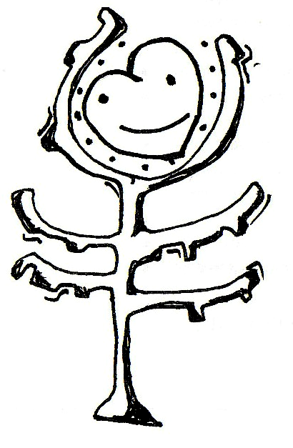

První, co nás bude čekat, je nebezpečí. Nikdo už netuší, co je to pravá a divoká příroda. Jaká jsou nebezpečí v ní číhající... Jak jedovatí jsou hadi, které bobule bychom rozhodně neměli jíst a v jaké vodě se koupat nebo ji nedejbože pít! Proto je třeba provést pravý dobrodružný průzkum, prošmejdit každý kout zachované krajiny a mít oči otevřené!
(říjen – listopad)


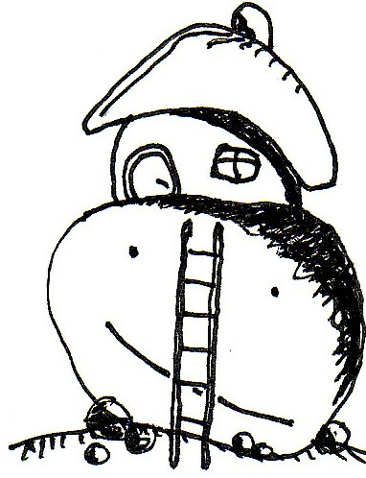
Na místě určitě nenajdeme jenom bující vegetaci a divoké šelmy. I tady kdysi žil člověk, i když je to už dávno. A ten člověk se něčím živil. Měl pole, možná i krávu, pluh a hospodařil. Ale není to určitě jenom tak. Musel se naučit, že půda nevydrží věčně a když si chce brát, musí taky dávat. No bude jenom na vás, co všechno vyčtete z paměti krajiny o jejím vztahu ke svým obyvatelům.
(listopad – prosinec)


Ale aby vás nečekala jenom samá nudná terénní práce. Není člověka s budoucností, který nezná minulost svých předků. Tradice, zvyky, významná místa a slavné dny v kalendáři. To všechno tvoří v našem životě milníky, které nám pomáhají nejen v tom, abychom se neztratili v běhu času. Musíte zapátrat v paměti a starých kronikách, které se snad podařili zachránit z hořících trosek. Tím oživíte nejen dávné vzpomínky, ale také kousek sebe.
(leden – únor)



Krajina se mění a obnovuje pomalu, ale lidí je hodně a vám možná v tuhle chvíli dojde, že nebudete moct uspokojovat potřeby tolika bytostí, kolik by bylo třeba. Tak je nutné nejen šetřit tím, že si něco odepřeme nebo se budeme dřít do úmoru, ale snažit se také o vynalezení lepších, šetrnějších způsobů jak vyrábět materiály na stavby domů, obdělávání půdy, zpracovávání odpadků… Jinak by se mohlo stát, že nám zdroje dojdou a pak...
(únor – březen)
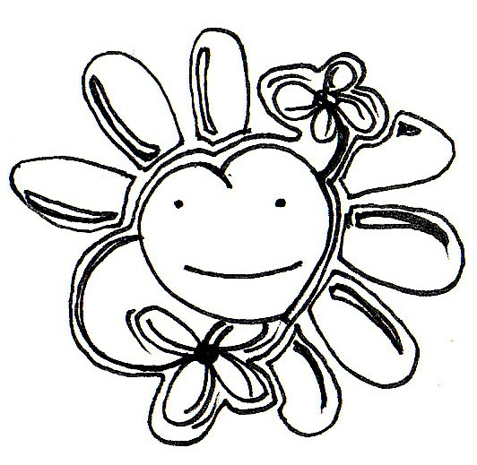

Poslední, avšak ne nejméně důležitou věcí jsou mezilidské vztahy. Je nutné si uvědomit, co to znamená soužití více lidí pohromadě. Že úsměv zmůže víc než křik, a podaná ruka je to nejcennější, co nám kdo může nabídnout. Možná si nakonec určíte pravidla, která budete chtít v své nové zemi dodržovat. Každopádně na konci tohoto úkolu by měla být nová země připravena k tomu, aby se do mohl podívat i zbytek lidstva a začít nový, doufejme že tentokrát šťastnější život...
(březen – duben)

„...už byl vidět. Jediný zelený ostrůvek v moři šedi. Slunce zapadalo do olověné šedi moře a vrhalo žlutá prasátka do kabiny helikoptéry. Letka strojů se naklonila a zamířila jako včelí roj k rozkvetlé louce. Nikdo nevěděl, co je čeká v následujících letech, ale bylo jim jasné, že se musí snažit ze všech sil…“


Témata odborností pro jednotlivce

- Divočina – Lovy beze zbraní
- Rodná hrouda – Zemědělci
- Naše kořeny - Kronikáři
- Technologie pro život – „Šílení“ vynálezci
- Srdce na dlani – Jeden pro druhého

Nabídky pro Vás

Organizátoři se Vám vynasnaží zabezpečit následující:
- Co nejširší publicitu výsledků soutěže.
- Pravidelné informace o průběhu soutěže.
- Zveřejnění toho nejlepšího z vašich prací.
- Hezké ceny pro nejlepší oddíl, nejlepší jednotlivce - odznaky a ocenění vítězů jednotlivých kol.
- Poskytnutí materiálu na dokumentaci úkolů fotomateriálem apod.
- Předání řádu Duhového Brontosaura nejlepšímu oddílu.
- Informace dle našich možností.
- A hlavně dobrý pocit, že něco užitečného spolu vykonáváme!!!

Jak se přihlásit

- Určete herní jednotky ve Vašem oddíle (kroužku, družině,…) v počtu cca 5 – 12 členů (oddíly, družiny)
- Zvolte Zpravodaje Mise.
- Vyplňte Duhového šťourala a do konce září nám jej zašlete (lze i později, ale čím dřív, tím dřív obdržíte první úkol).
- Připište nám svoje podměty, náměty apod.

Jak komunikovat s organizátory

- poštou. Používejte níže uvedenou adresu. Neposílejte nic doporučeně.
- mailem – texty i obrázky v elektronické podobě uvítáme ze všeho nejvíce!!! .
- telefonem - organizační dotazy
- Nezapomínejte se podepisovat, uvádět svoje adresy, oddíly apod.


Kontakty
Brďocentrum
Ctibor Brančík, Brno, Orlí 5, 602 00
Tel. 544 215 585
Email: sekce.brdo@seznam.cz
Web: www./brontosaurus/brdo




